Ch 9 Activités Flash
Des fichiers diaporama associés à ces activités sont sur le site professeur
Entraînement
1) Quels sont les vecteurs d’extrémités deux des points D, E, F, G, H égaux au vecteur $\vec{u}$ ?

- ABCD est un losange et
$\vec{DE}$=$\vec{BC}$. Quelle est la nature du quadrilatère BCED ?

- Quel est le vecteur d’origine E et d’extrémité un des points F, G, H ou I est égal à $\vec{u}$+ $\vec{v}$ ?

- Quel vecteur d’origine A est égal à $\vec{AB}$+$\vec{AC}$ ?
- Le vecteur $\vec{u }$ a pour coordonnées
(-2 ; 3). Dans le repère (O, I, J) Quel est le représentant d’origine O de
ce vecteur ?

- ($\vec{i}$ ;$\vec{j}$ ) est une base orthonormée. On donne les vecteurs $\vec{u}$ (3 ; -2) et $\vec{v}$ (-8 ; 5). Quelle sont les coordonnées de $\vec{u}$ +$\vec{v}$ et de -3 $\vec{u}$ ?

- Dans le repère orthonormé (O ; I, J) on considère les points A(-1 ; -2) et B(3 ; -4). Quelles sont les coordonnées du vecteur $\vec{AB}$ ?
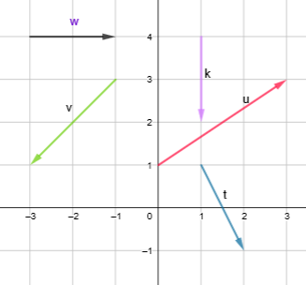
8) Lire les coordonnées de vecteurs de la figure ci-contre.

9) ($\vec{i}$ ;$\vec{j}$ ) est une base orthonormée. Les vecteurs $\vec{u}$ ($\frac{3}{2}$ ; -$\frac{5}{3}$) et $\vec{v}$ (-8 ;- $\frac{9}{2}$) sont-ils colinéaires ?
10) Dans le repère orthonormé (O ; I, J) les points A(-1 ; -2), B(3 ; -4) et C (-9 ; 2) sont-ils alignés ?
11) Dans le repère orthonormé (O ; I, J), on considère les points A(-1 ; -2), B(3 ; -4). Calculer la longueur AB
12) Dans le repère orthonormé (O ; I, J), on considère les points A(5 ; 3/2), B(2 ; 2) et C( 1 ;4). Démontrer que le triangle ABC est rectangle en B.
13) Soit A(-2;0) et B(0;-4) deux points du plan.
Déterminer les coordonnées du milieu I du segment [AB]
14) Soit les vecteurs $\vec{u}(x_{1};y_{1})$ et $\vec{v}(x_{2};y_{2})$ dans une base orthonormée $(\vec{i} ; \vec{j})$.
On donne le script Python suivant :
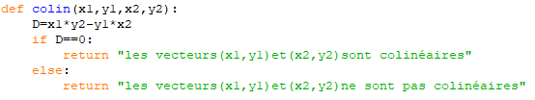

Que calcule D ?

